VI Республиканский конкурс методических разработок
внутриклассного оценивания метапредметных образовательных результатов обучающихся «Кладовая идей – 2024» среди педагогических работников организаций общего образования ПМР

Номинация: «Кладовая проектных задач».
Авторы: Е.А. Ходыкина, М.В. Кара.
Класс: 2.
Тема: «Готовимся к школе».

Структура проектной задачи

1. Паспорт проектной задачи

Тип проектной задачи | 1. Межпредметная (литературное чтение, математика, русский язык, технология).  2. Одновозрастная.  3. Возраст, на который рассчитана проектная задача: 2 класс
Стратегия решения проектной задачи | 1. Последовательность выполнения заданий жестко регламентирована.  2. Задания напрямую не связаны друг с другом, их выполнение возможно в любой последовательности.  3. Требуемая последовательность скрыта и должна быть определена самими учениками по ходу выполнения заданий
Место проектной задачи в образовательном процессе | Проводится во 2 классе, конец VI четверти (в мае).  Рекомендуемое время проведения – 2 урока
Предметные знания и умения | В области математической грамотности способность применять следующие математические умения в нестандартных условиях:  – умение выполнять арифметические действия (сложение с переходом через разряд в пределах 100 , сложение разрядных слагаемых в пределах 1000, умножения на 8 и 9);  – умение ориентироваться по календарю;  – интерпретировать данные, приведенные в тексте.  В области читательской грамотности:  – умение понимать содержание прочитанного текста;  – находить и извлекать нужную информацию;  – соотносить визуальное изображение с вербальным текстом.  В области русского языка:  – умение различать необычный шрифт с письменными буквами русского алфавита;  – умение каллиграфически грамотно писать.  В области технологии:  – умение вырезать по контуру;  – умение сгибания деталей по контуру и их соединения с помощью клея
Метапредметные учебные действия | Метапредметные результаты:  – умение использовать знаково-символические средства для решения задачи;  – умение планировать деятельность;  – умение осуществлять контроль процесса и результатов деятельности (при выполнении итогового задания);  – умение осуществлять самооценку и оценку работы группы.  – умение договариваться для выполнения коллективно-распределительной работы при решении ряда задач построения речевого высказывания.  – умение выбирать вариант правильного решения по заданным критериям;  – умение объективно оценивать себя, рефлексировать
Дидактические цели | 1. Создание условия для группового взаимодействия при решении проектной задачи.  2. Отработка умений анализировать материал, обобщать, использовать эти умения в нестандартной ситуации.  3. Развитие рефлексивных и творческих способностей учащихся
Педагогический результат | Умение применять предметные навыки в нестандартных условиях.  Проверка умений пользоваться опорными словами, наглядностью для поиска необходимой информации.  Умение создать конечный «продукт» — рюкзак со школьными принадлежностями
Критерии оценивания | 1. Владение необходимым предметным материалом, правильность выполнения отдельных заданий и умение выстроить с их помощью решения задачи в целом.  2. Педагогическое наблюдение за работой учеников в группе заключается в оценке качества взаимодействия учащихся в микрогруппе при выполнении отдельных заданий и при «сборке» конечного продукта (оценочный лист для учителя)

2. Замысел проектной задачи
Учащимся надо собрать портфель к школе. Проектная задача рассчитана на 2 урока, состоит из 6 заданий. Проводится в конце учебного года. Задания для всех групп единые, но результаты каждого задания могут быть разными. Выполняются задания в определенной последовательности. Класс делится на 5 групп.
Комментарий
Для того чтобы разделить класс на группы, используем прием «Пазлы». Количество букв соответствует количеству групп. Каждая буква разрезается на количество детей в группе. Все части букв перемешиваются, ученику достается фрагмент буквы. В группу объединяются те, кому достались фрагменты (по цвету), необходимые для составления целой картинки. Собравшись в группы, учащиеся склеивают фрагменты и у них получается буква. Каждая группа выбирает ответственного. Они вывешивают собранные буквы в хаотичном порядке на доску, получается анаграмма. Для того чтобы собрать слово из анаграммы, им необходимо поменять местами буквы.
Получается так: (прил. 1).
Ответственные берут рабочие листы с заданиями (прил. 2).
Задание №1 (единые) для всех групп
Учащимся нужно при помощи кода определить важный волнующий день в жизни каждого ученика. В данной таблице каждой букве соотносится определённый символ. Дети внимательно рассматривают таблицу. В пустые клеточки вписывают букву, которая соответствует этому символу. 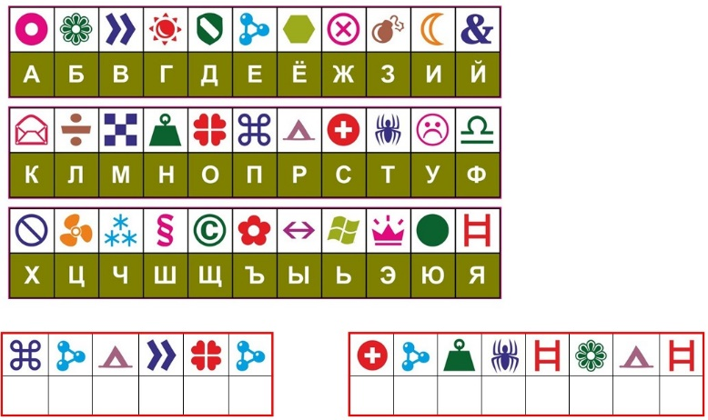 Ответ: Первое сентября.

Данное задание пробуждает интерес и развивает интеллект учащихся. Проявляются читательские умения в нестандартных условиях.
Задание № 2 для всех групп (результаты разные)
Первое сентября скоро, так как осталось 25 дней. Учащиеся пользуясь календарём, определяют, в какой день они отправятся за покупками школьных принадлежностей.
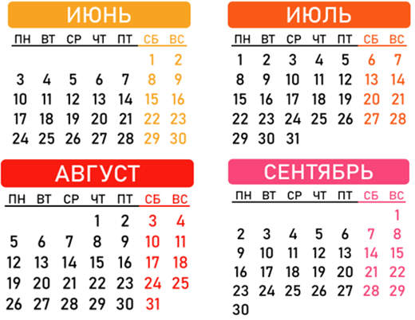
Ответ: 7 августа.

Работа с календарем помогает учащимся устанавливать связь с миром, формируются понятия времени.
Задание № 3 для всех групп (результаты единые)
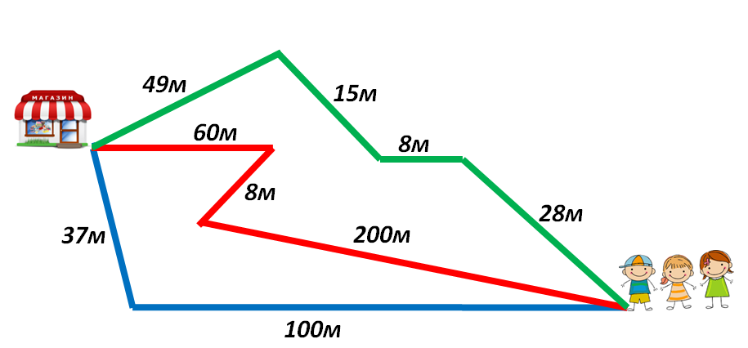
Во втором задании определились с датой посещения магазина школьных принадлежностей. Группе предоставляется схема. Учащимся надо будет отыскать самый короткий путь от дома до магазина школьных принадлежностей и высчитать расстояние.
1 путь (синий) – 137 м;
2 путь (красный) – 268 м;
3 путь (зеленый) – 100 м.
Ответ: 3 путь (зеленый) – 100 м.

Работа со схемой активизирует познавательную и мыслительную деятельность.
Задание № 4 для всех групп (результаты единые)
Список, который дала мама, был поврежден. Лист скомкался, буквы расплылись. Надо восстановить список. Учащимся предстоит переписать каллиграфически правильно и без ошибок список школьных принадлежностей, чтобы можно было их приобрести.

Список Восстановленный список
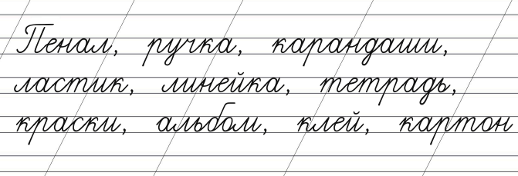
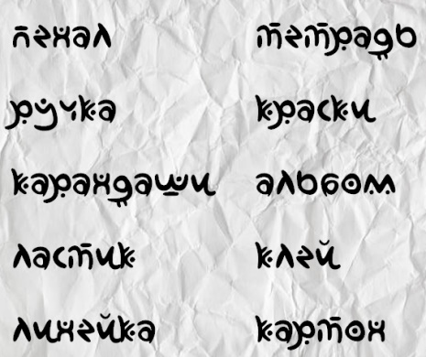
При выполнении этого задания развивается орфографическая зоркость, сообразительность и внимательность.
Задание № 5 для всех групп (результаты разные)
Дети пришли в магазин школьных принадлежностей. В предыдущем задании они переписали список, который им дала мама. Внимательно знакомятся с ценами из восстановленного списка, выбирают школьные принадлежности (могут выбрать одного предмета несколько штук) на сумму 100 рублей. Каждая группа может выбрать разные принадлежности.
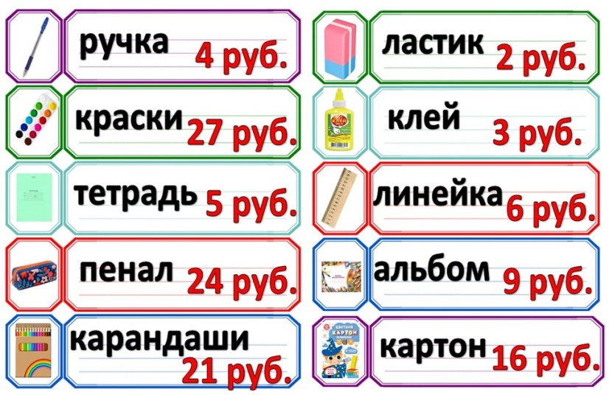 (прил. 3).
Варианты ответов:
- (24+6)+(27+3)+(21+9)+(5+5)=100 руб.
Пенал, линейка, краски, клей, карандаши, альбом, 2 тетради.
- 24+6+21+16+3+27+3=100 руб.
Пенал, линейка, карандаши, картон, 2 клея, краски.
- 24+21+5+27+3+16+4=100 руб.
Пенал, карандаши, тетрадь, краски, клей, картон, ручка.
4) 21+16+27+24+2+10=100 руб.
Карандаши, картон, краски, пенал, ластик, 2 тетради.
5 (9х5)+(8х4)+(3+16+4)=100 руб.
9 тетрадей, 8 ручек, клей, картон, 2 ластика.
При выполнении этого задания можно использовать группировку слагаемых, таблицу умножения на 8 и на 9. Это задание развивает логическое мышление, внимание, математическую зоркость, вычислительные навыки.
Задание № 6 для всех групп
В данном задании надо по контуру вырезать рюкзак и склеить его по образцу. Обратить внимание на линии сгиба и линии склеивания.
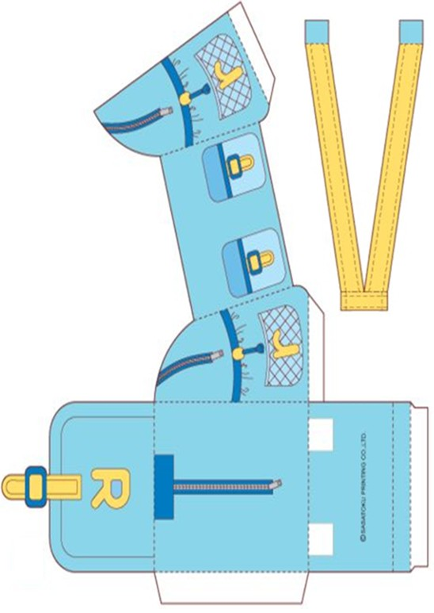 (прил. 4).
Каждая группа в задании № 5 выбрала определенные школьные принадлежности (не обязательно, что у всех групп одинаковые, могут быть разные) В этом задании дети внимательно рассматривают данные картинки. Они должны выбрать и вырезать именно те картинки (принадлежности), которые их группа купила в магазине. Вырезанные картинки школьных принадлежностей надо сложить в рюкзак, вырезанный по контуру.
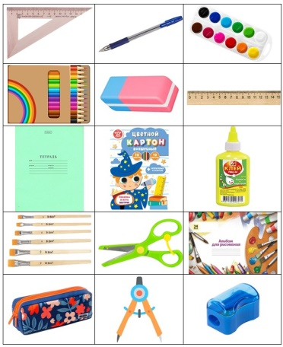 (прил. 5).
Данный вид работы приобщает детей к активной умственной деятельности, вырабатывает умение выделять главные, существенные свойства, умение видеть, наблюдать, замечать (на картинках изображены школьные предметы, не входящие в список школьных принадлежностей, см. задание № 4).
После окончания всех заданий происходит защита проектной задачи каждой группой (по памятке) (прил. 6).

3. Содержание проектной задачи
1) Постановка и формулирование проблемы.
Педагог. Ребята, мы разделились на группы, разгадали анаграмму. У нас получилось слово «школа».
Педагог. Что для вас означает это слово? (Учеба, знания.)
Педагог. Школьная жизнь разнообразна разными событиями.

Задание 1
Педагог. Перед вами стоит задача: расшифровать словосочетание по коду и узнать, что же это за событие.

Педагог. Какое словосочетание у вас получилось? (Первое сентября.)
Учащиеся записывают «Первое сентября» в рабочий лист, прил. 2.
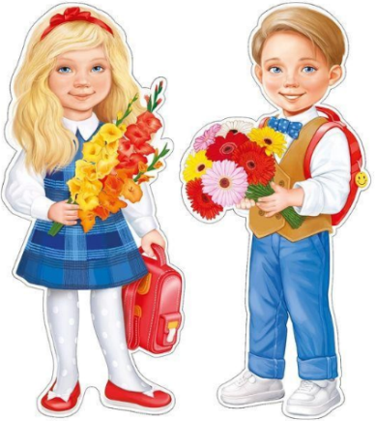
Педагог. Первое сентября для каждого ученика важный волнующий день, так как он идет в школу. Кто-то в первый раз, кто-то во второй, кто-то в третий. Сейчас вам предстоит подготовиться к школе.
Педагог. Итак, тема нашей проектной задачи «Подготовка к школе».
Задание 2
Педагог. На ваших рабочих листах есть календарь. Пользуясь календарем, отметьте кружочком день, когда все дети идут в школу. (1 сентября.)
Педагог. Собираясь в школу, мы приобретаем самые необходимые предметы для получения знаний. Как можно назвать эти предметы? (Школьные принадлежности.)
Педагог. Первое сентября скоро, так как осталось 25 дней.
Педагог. Пользуясь календарем, определите в какой день вы отправитесь за покупками школьных принадлежностей, если до 1 сентября осталось 25 дней. (Рабочий лист, прил. 2.)

Задание 3
Педагог. Настал день похода в магазин. Мама отправила тебя за покупками школьных принадлежностей. Магазин находится недалеко от дома. Вам предстоит найти самый короткий путь от дома к магазину школьных принадлежностей.
Для этого вам надо:
1) найти самый короткий путь от дома до магазина школьных принадлежностей;
2) вычислить расстояние каждого пути;
3) указать в ответе самый короткий путь;
4) обвести этот путь на схеме. (Рабочий лист, прил. 2.)

Задание 4
Педагог. По дороге в магазин вы попали под дождь. Вы намокли и список ваш пришёл в негодность, был повреждён. Ваша задача переписать список школьных принадлежностей каллиграфи-чески правильно и без ошибок, чтобы можно было их приобрести.
(Рабочий лист, прил. 2.)

Задание 5
Педагог. Список у вас есть. Внимательно ознакомитесь с ним, посмотрите, какие школьные принадлежности вам надо купить. Используя ценник, вам необходимо выбрать набор школьных принадлежностей на 100 рублей, которые дала вам мама (прил. 3).
Педагог. Запишите вычисления на рабочем листе. (Рабочий лист, прил. 2.)

Каждая группа может выбрать разный набор школьных принадлежностей.

Задание 6
Педагог. Ребёнок всегда радуется покупкам, новым школьным принадлежностям. И перед школой всегда складывает их в рюкзак. Но рюкзак мы не купили.
Педагог. Вам надо по контуру вырезать и склеить рюкзак. Обратите внимание на линии сгиба и линии склеивания.
Педагог. Давайте вспомним технику безопасности при работе с ножницами и клеем.
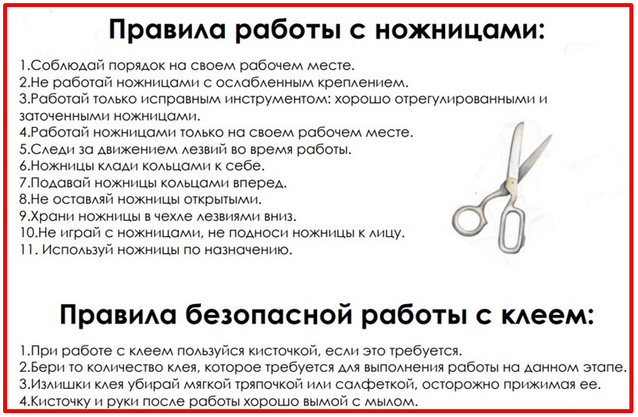
Педагог. Вот рюкзак готов!
Педагог. Вам надо сейчас из предложенных картинок школьных принадлежностей (прил. 5), выбрать именно те, которые вы купили в магазине.
Педагог. Вырезанные картинки школьных принадлежностей, надо сложить в рюкзак.
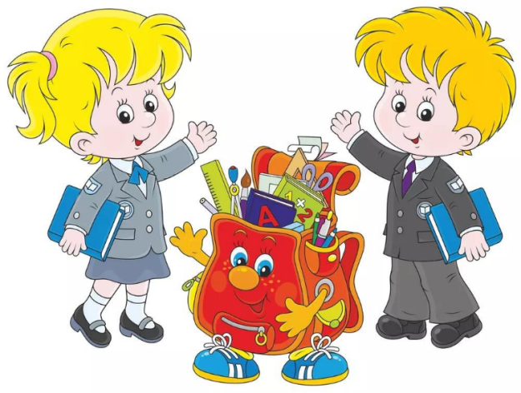
Педагог. Подготовьте речь для защиты вашей работы, используя рабочий лист и памятку (прил. 6).

Итог
Педагог. Ребята, вы самостоя-тельно собрали рюкзак к школе!
Педагог. Что нового вы узнали?
Педагог. Вы стали более самостоятельными. И теперь с уверенностью можно сказать, что вы готовы к третьему классу.
Педагог. Спасибо всем за активную работу!

Приложение 1

Приложение 2
Задание № 1
При помощи кода расшифруйте слова и запишите их.
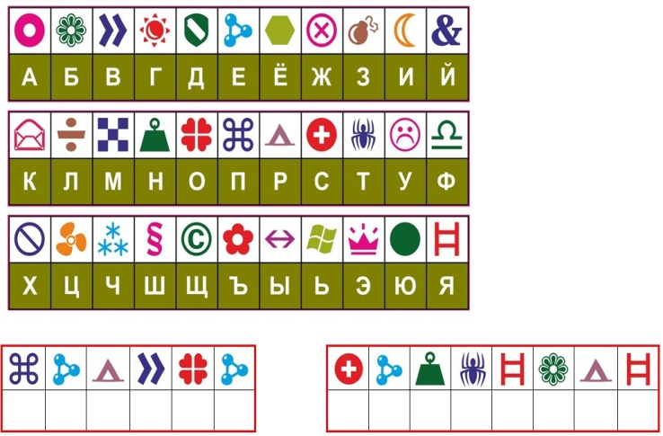

Задание № 2
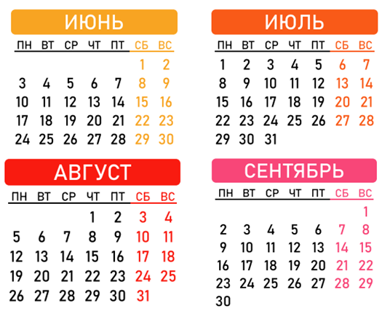
До долгожданного дня осталось 25 дней. Вычислите (по календарю), в который день вы отправитесь за покупками школьных принадлежностей.

Ответ: ________
Задание № 3  1) Найдите самый короткий путь от дома до магазина школьных принадлежностей.  2) Вычислите расстояние каждого пути.  3) Укажите в ответе самый короткий путь.  4) Обведите этот путь на схеме  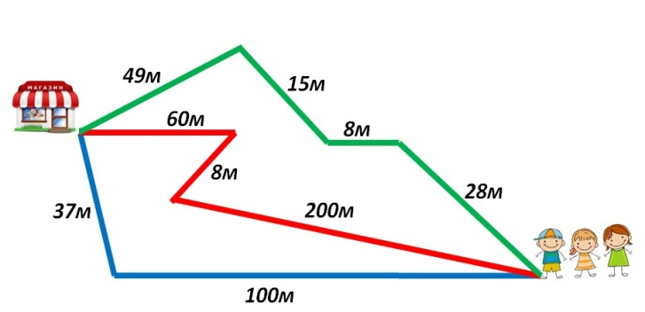 | 1 путь (синий): ______________________________  2 путь (красный):  ______________________________  3 путь (зелёный):  ______________________________  Ответ: ______________________
Задание № 4
Перепишите список школьных принадлежностей каллиграфически правильно и без ошибок.
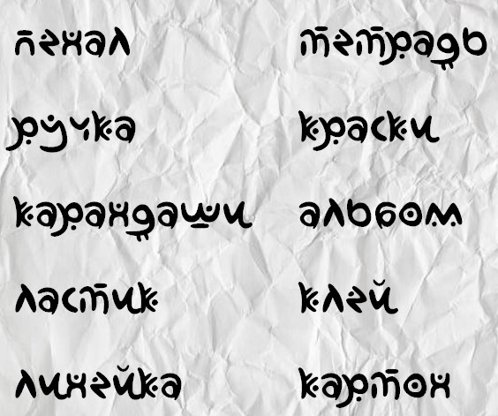
Задание № 5  Используя ценник, вам необходимо выбрать набор школьных принадлежностей на 100 рублей | 100 руб. = _______________________  ________________________________
Задание № 6  По контуру вырежьте рюкзак и склейте его по образцу. Обратите внимание на линии сгиба и линии склеивания! | Образец:

Приложение 3
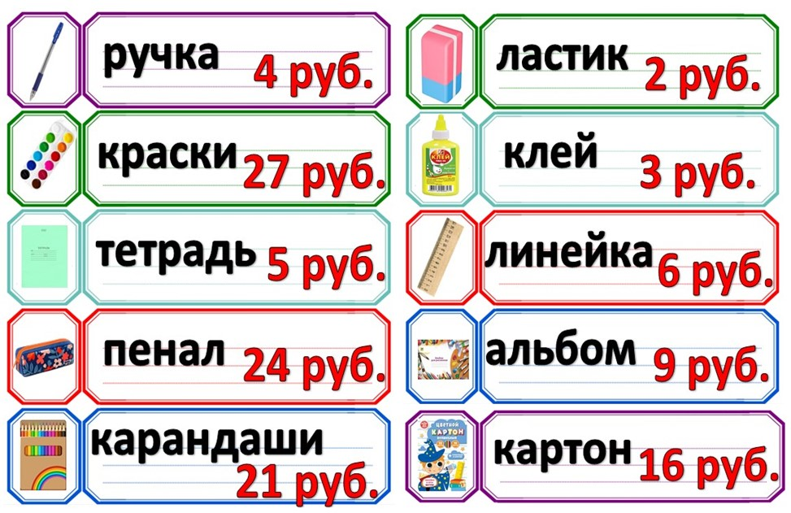

Приложение 4
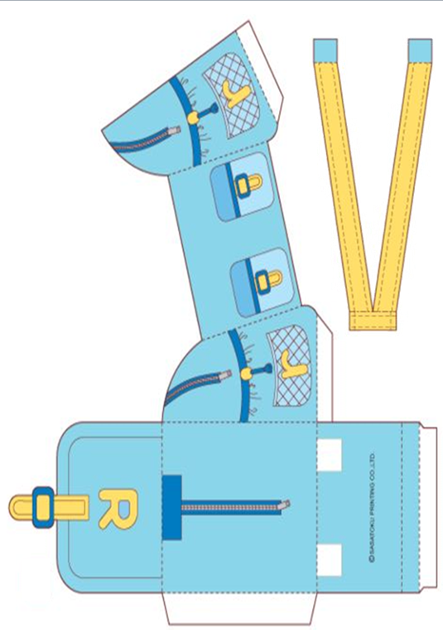
Приложение 5
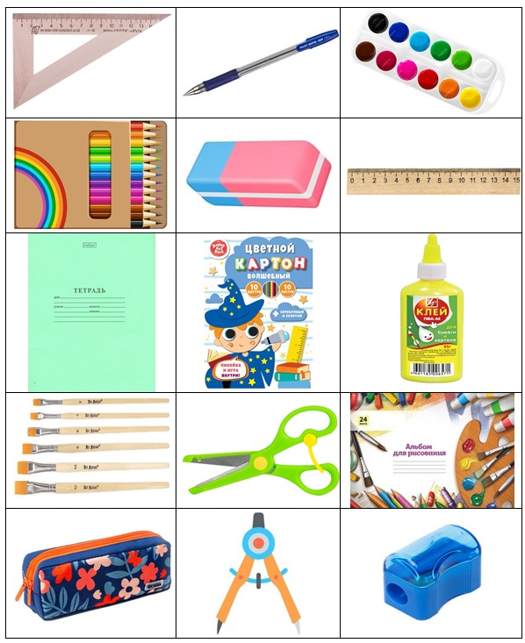

Приложение 6

Памятка для учащихся (каждой группы) при защите проектной задачи
Волнующий важный день каждого ученика _________________.
За покупками отправимся (число, месяц ) _________________.
Самый короткий путь от дома до магазина _____________,
который составляет ____ м.
Список школьных принадлежностей, которые мы смогли расшифровать________________________________________________________________________________________________________________________ .
В магазине на 100 рублей мы купили: (школьные принадлежности) __________________________________________________________________ .
В рюкзак мы сложили_______________________________________________
__________________________________________________________________

Приложение 7
Рефлексивная (оценочная) анкета (для учащихся)
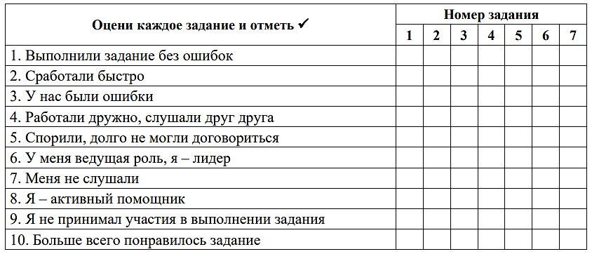

Карта оценивания деятельности учащихся в процессе решения
проектной задачи (для учителя)

№ |  | I группа | II группа | III группа | IV группа | V группа
1 | Как группа приступила к работе?
 | Сразу стали выполнять
 | Сначала ознакомились с заданием
 | Обратились за помощью к учителю
2 | Сформировала ли группа стоящую перед ней задачу?
 | На сколько чётко
 | На сколько ошибочно
 | На сколько самостоятельно
 | На сколько несамостоятельно
3 | Была ли спланирована работа группы?
 | Участники групп приступили к работе стихийно
4 | Правильность выполнения заданий
 | Выполнили все задания верно
 | Допустили ошибки в задании № …
5 | Как группа защитила работу?
 | В полном объёме раскрыли тему
 | Раскрыли тему частично

